**ВАЛЕНТИНА АЛЕКСАНДРОВНА**

**ОСЕЕВА**

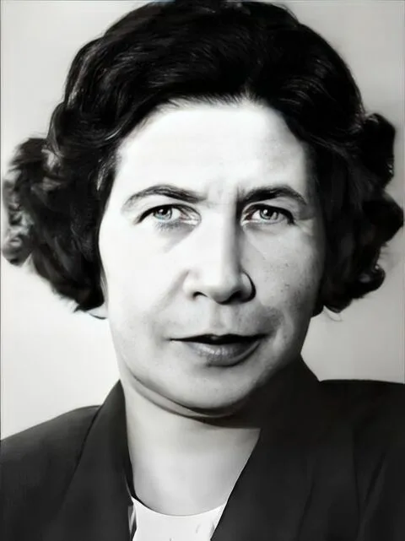

**«ВОЛШЕБНОЕ СЛОВО»**

В юности она начала сочинять для детей сказки и рассказы. Именно тогда она поняла, что дети – это её призвание. В 1940 году у неё вышла первая книга «Рыжий кот». Это дети заставили писательницу отнести рассказ «Гришка» в издательство, что и решило дальнейшую судьбу В. А. Осеевой. В 1952 году за книгу «Васёк Трубачёв и его товарищи» она получила Государственную премию СССР. Все сказки и рассказы Осеевой о детях, об их проблемах и решениях. Они учат справедливости, любви к Родине, дружбе и смелости.

**Вопросы к тексту:**

1. Напишите, что такое рассказ?

|  |
| --- |
|  |
|  |

|  |  |  |  |  |  |  |  |  |  |  |  |  |  |  |  |  |  |  |  |  |  |
| --- | --- | --- | --- | --- | --- | --- | --- | --- | --- | --- | --- | --- | --- | --- | --- | --- | --- | --- | --- | --- | --- |
| 1. Отгадайте загадку и напишите под ней ответ:   С добром скажу – сладкое,  Со злом скажу – горькое.   |  | | --- | |  |  1. Рассмотрите внимательно иллюстрации, на которых изображены главные герои рассказа В. А. Осеевой, и подпишите под ними имена этих персонажей.      |  | | --- | |  |      |  | | --- | |  |  1. Найдите и выпишите из текста совет старика Павлику:  |  | | --- | |  | |  | |  | |  | |  | |  |  1. Перечислите других героев рассказа «Волшебное слово»:  |  | | --- | |  |  1. Какое слово является волшебным:   А) Пожалуйста;  Б) Быстро;  В) Отдавай.   1. Найдите финал в тексте и выпишите его:  |  | | --- | |  | |  | |  | |  | |  | |  | |  | |  | |  | |  | |  | |

1. Чему учит рассказ?

|  |
| --- |
|  |
|  |
|  |

1. Нарисуйте любую иллюстрацию к тексту рассказа.